Trmická desítka za Přemyslem Oráčem 2022

Datum konání akce: 10. září 2022, 9. ročník
Místo: zámek Trmice
Hlavní závod: Trmická desítka za Přemyslem Oráčem – silniční běh jednotlivců na 10 kilometrů.
Start hlavního závodu: 11:00
Trasa hlavního závodu: Zámecká ulice Trmice – Koštov – Nové Stadice - Královské pole s pomníkem Přemysla Oráče a zpět po silnici č. 258. Na trase budou zřízeny dvě občerstvovací stanice na 4. a 6. kilometru, na občerstvovací stanici bude k dispozici voda. Občerstvení po doběhu bude k dispozici za cílem u vstupu do zámku Trmice.

Časový limit pro dokončení závodu: 1 hodina 30 minut
Povrch: asfalt a zpevněná cesta (kombinace tráva a štěrk) v prostoru obrátky u pomníku
Věkové omezení: Hlavní závod na 10 km je určen pro vytrvalce ve věku od 18 let. V závodu dvojic mohou startovat běžci, kteří dosáhli věku 15 let.

Věkové kategorie:
Muži:
- MA - muži do 39 let (rok narození 2004 – 1983)
- MB - muži 40 – 49 let (rok narození 1982 – 1973)
- MC - muži 50 – 59 let (rok narození 1972 – 1963)
- MD - muži 60+ (rok narození 1962 a starší)

Ženy:
- ZA - ženy do 34 let (rok narození 2004 – 1988)
- ZB - ženy 35 – 44 let (rok narození 1987 – 1978)
- ZC - ženy 45 – 54 let (rok narození 1977 – 1968)
- ZD - ženy 55+ (rok narození 1967 a starší)
O zařazení do příslušné věkové kategorie rozhoduje rok narození.

Finanční odměny za umístění v absolutním pořadí závodu Trmická desítka za Přemyslem Oráčem:
Muži
- místo – 5000 Kč
- místo – 3000 Kč
- místo – 1000 Kč

Ženy
- místo – 5000 Kč
- místo – 3000 Kč
- místo – 1000 Kč

Věcné ceny pro první tři v jednotlivých věkových kategoriích. Vyhodnocen bude i nejrychlejší Trmičák a Trmičanda.

Doprovodně běhy:
Závod dvojic na 2x5 km. Závod je vypsán pro tyto kategorie: dvojice muži bez rozdílu věku, dvojice ženy bez rozdílu věku, dvojice mix – muž, žena. Start společně s hlavním závodem v 11:00. Předávací území bude na metě 5. km u pomníku Přemysla Oráče a bude na něm dohled pořadatele nad správností předávky. Zároveň zde bude měřen mezičas prvního člena dvojice. Odměna za umístění: budou rozděleny tři věcné ceny pro vítěze kategorií. Závod je určen pro běžce od věku 15 let.

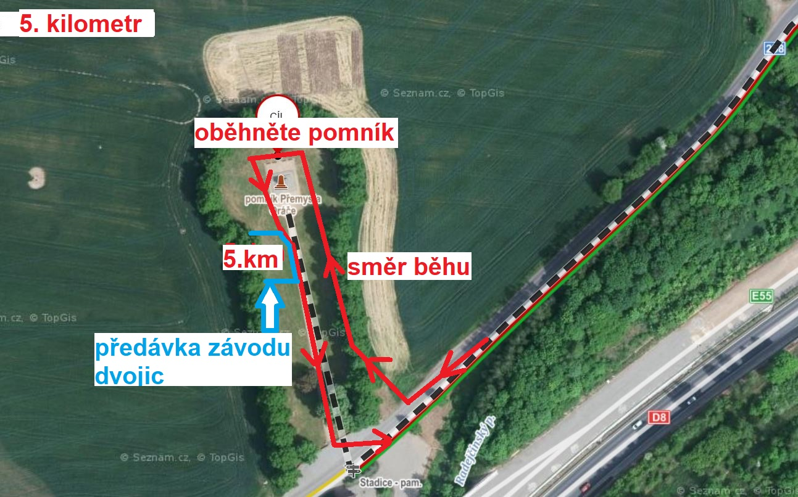

Dětské běhy o délce 100 – 850 metrů s postupnými starty od 12:30 hodin. Nejstarší dětská kategorie ve věku 13 – 14 let poběží jeden okruh zámeckým parkem (tj. 850 metrů). Kategorie: do 6 let (100 metrů), 7 – 8 let (200 metrů), 9 – 10 let (200 metrů), 11 – 12 let (400 metrů = 2x zelený okruh), 13 – 14 let (850 metrů). Drobné odměny pro každého účastníka ihned po doběhu. Děti startují zdarma. Registrace pro dětské běhy v den závodu v místě závodu za přítomnosti zákonného zástupce.
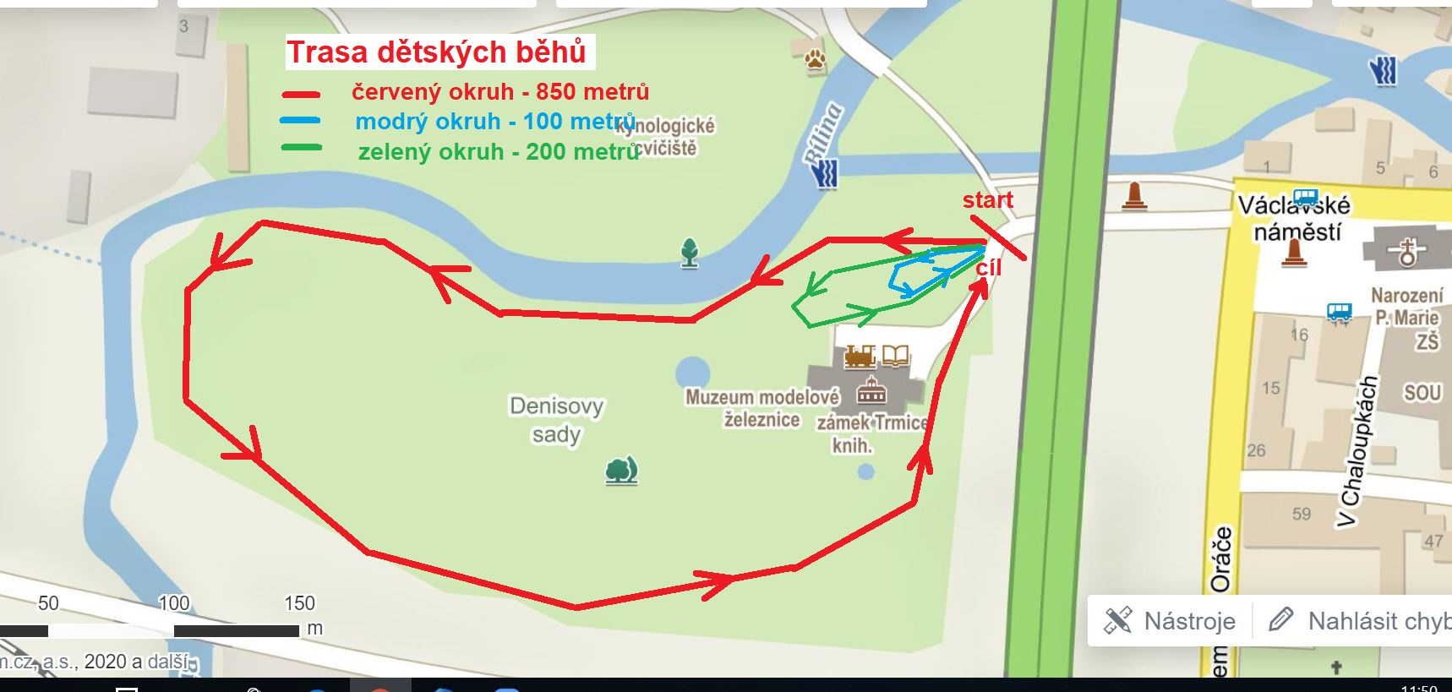

Registrace: on-line registrace prostřednictvím odkazu na webu www.trmickadesitka.cz do 7.9.2022. Po tomto datu již jen v místě závodu za zvýšený poplatek.

Startovní poplatek:
Trmická desítka za Přemyslem Oráčem – běh na 10 km
- do 15.8. - 100 Kč
- od 16.8. - 7.9. - 150 Kč
- na místě - 300 Kč

Závod dvojic na 2x5 km (uvedená částka platí pro dvojici):
- do 15.8. - 180 Kč
- 16.8. - 7.9. - 260 Kč
- na místě - 360 Kč

Startovní poplatek zahrnuje:
- startovní číslo se jménem (při přihlášení online)
- elektronické měření času
- online výsledky na www.trmickadesitka.cz
- zaslání cílového času SMS zprávou
- šatna a sprchy
- úschovna tašek
- občerstvení na trati a v cíli
- možnost stažení elektronického diplomu

Měření časů čipovou technologií. Čipy obdrží účastníci při prezentaci. Po provedení on-line registrace je třeba zaplatit startovní poplatek na bankovní účet správce registrací do 7 kalendářních dnů, jinak bude registrace považována za neplatnou. Děti startují zdarma.

Místo a čas prezentace:
Místo: Střední škola obchodu, řemesel služeb – Václavské náměstí 10, pobočka Trmice, vchod do kanceláře závodu z ulice V Chaloupkách.
Čas od 09:00 hodin, ukončení prezentace a registrace pro hlavní závod 30 minut před startem závodu.
Dětské běhy
Registrace pro dětské běhy od 9:00, registrace pro dětské běhy bude po uzavření kanceláře závodu ve Střední škole obchodu, řemesel a služeb přesunuta do místa startu a cíle. Registrace pro dětské běhy bude ukončena v 12:00, starty podle kategorií postupně od 12:30!!! Starty dětských běhů v době po skončení hlavního závodu před vyhlášením výsledků hlavního běhu.

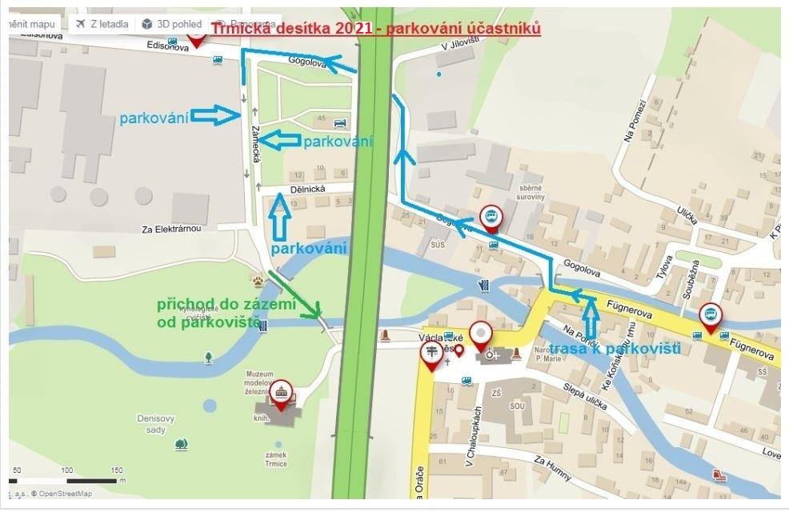
Parkování účastníků: K parkování využijte parkovací plochy v ulicích Zámecká a Dělnická, navedou vás na ně šipky. Při příjezdu od Řehlovic je možné parkovat u hřbitova – ulice Přemysla Oráče.
Závod se řídí atletickými pravidly. Probíhá bez omezení silničního provozu za asistence policie a pořadatelské služby. Účast v závodě je na vlastní riziko. Na samotných běžcích leží osobní odpovědnost za rozhodnutí o své fyzické připravenosti a schopnosti uběhnout celou vzdálenost. Pořadatel není odpovědný za jakoukoliv újmu na zdraví, škodu na majetku nebo jinou úhonu vzniklou v souvislosti s účastí v závodě nebo jeho sledováním.
V místě startu a cíle bude zajištěna zdravotnická služba.

Pořadatel: město Trmice
Ředitel závodu: Petr Kostovič,
Kontaktní údaje: kostovicpetr@gmail.com, telefonní číslo: 725 858 356
Pořadatel si vyhrazuje právo ke změně propozic. O případných změnách bude informovat na webových stránkách www.trmickadesitka.cz a facebooku závodu.

Trasa od startu k obrátce u pomníku Přemysla Oráče v aplikaci mapy.cz ZDE

